12 декабря 2012г. МБОУ «Малодубенская СОШ» прошло родительское собрание с приглашением помощника прокурора г.Орехово-Зуево и Орехово-Зуевского района Бредневой Л.Н. и дознавателя О.В.
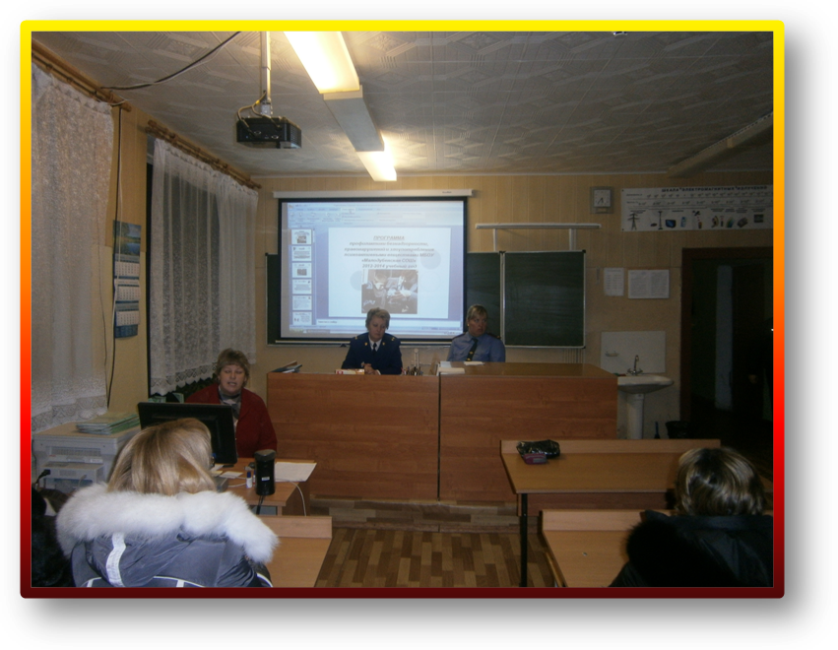

В начале собрания социальный педагог Аксенова Н.И. рассказала родителям о реализации ПРОГРАММЫ по профилактики безнадзорности, правонарушений и злоупотребления психоактивными веществами МБОУ «Малодубенская СОШ» на 2012-2014 учебный год.
Актуальность ее заключается в том, что с каждым годом отмечается рост детской преступности, прослеживается тенденция к росту числа детей с отклоняющимся поведением.
- Исходя из этого, наша важнейшая задача - предупредить правонарушения среди подростков, сократить число проблемных детей, обеспечить занятость всем обучающимся школы во внеурочное время, предоставив им интересный досуг.
- Целью программы является комплексное решение проблем профилактики правонарушения безнадзорности и наркомании учащихся нашей школы, формирование законопослушного поведения, правовой культуры, социальная адаптация и реабилитация, защита их прав и свобод.
- Была подготовлена презентация о мероприятиях, проводимых в школе по профилактике правонарушений: классные часы, акции, проведение Совета Профилактики, проведение лекции заведующей детского наркологического диспансера Деминой Т.В., беседы инспектора Булавкиной И.М., преподавателя МГОГИ Баранова И.Н., уполномоченного по правам человека г. Орехово-Зуево и Орехово-Зуевского района Бабаянца С.С., помощников прокуроров г.Орехово-Зуево и Орехово-Зуевского района Бредневой Л.Н., Исаевой Г.В.

Помощник прокурора Бреднева Л.Н. рассказала родителям о правонарушениях совершаемыми подростками в вечернее время после 10 часов, о комиссии по делам несовершеннолетних, какие на ней вопросы рассматриваются, помочь родителям и подростку встать на правильный путь. Обратилась к родителям, чтобы они уделяли больше внимания детям, проявляли интерес к их проблемам, следили за воспитанием детей. Так же были даны рекомендации по общению с детьми при разводе с родителями, чтобы мамы позволяли общаться с папами, ведь общение с родными воспитывает в детях добродушие, умение правильно вести себя в обществе.
Лидия Николаевна коснулась вопроса о распитии спиртных напитков, о применении наркотических веществ, табакокурении, суициде. Обратилась к родителям, если вы заметили, что ваш ребенок ведет себя неадекватно, обязательно покажите его врачу-специалисту.
Дознаватель О.Н. так же приводила примеры по правонарушениям несовершеннолетних: кражи из магазин, угон автомашин, драки подростков.
В конце выступления О.В. провела профориентацию среди родителей: направить своих детей после окончания учебы в учебных заведениях работать в правоохранительные органы.
Родители благодарны за встречу с помощником прокурора Бредневой Л.Н. и дознавателем О.Н. , так как было много полезной и нужной информации для правильного воспитания детей.

